Semaine du 6/12/21

1. Correction de l'activité
Activité p 162
1. 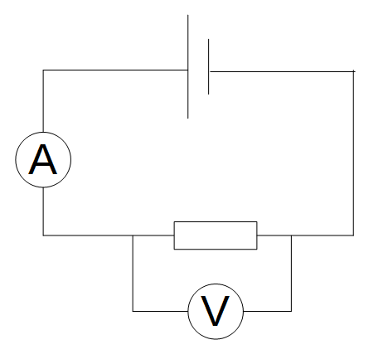
2. R = 22 Ω
3. I augmente quand U augmente
4.
U en V |  | 3 | 4,5 | 6 | 7,5
I en A |  | 0,14 | 0,20 | 0,27 | 0,34
U / I |  | 21,4 | 22,5 | 22,2 | 22,1
5. On trouve la même valeur donc U est proportionnel à I
6. On obtient une droite qui passe par l'origine.
7. Donc U est bien proportionnel à I
8. U = R x I
U en V
R en Ω
I en A

2. DS sur la dernière leçon d'électricité

3. A faire pour la semaine prochaine
Recopier p 90 91 côté leçon (sans faire les dessins)

